重庆大学教学管理信息系统
成绩录入流程及操作说明

成绩录入流程

学院教务秘书指定课程“设置综合成绩构成提交人”
“综合成绩构成提交人”设置综合成绩构成
综合成绩构成后，由任课教师进行成绩的录入和提交.
学生查看个人成绩

重庆大学教学管理信息系统
成绩操作说明
教务秘书

一、系统登录
教务秘书在浏览器地址栏输入http://202.202.1.41/，选择管理人员身份，在登录区输入账号和密码即可进入教学管理信息系统。
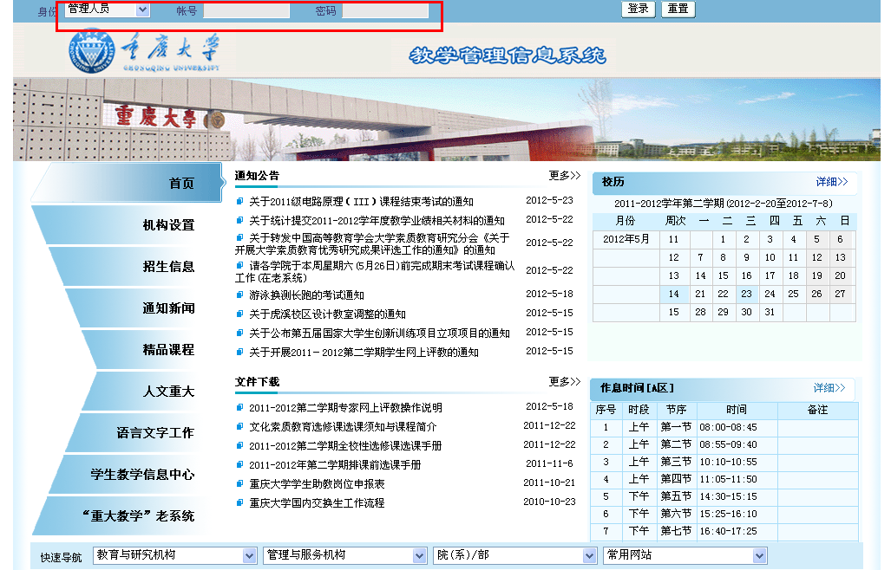
图1登录
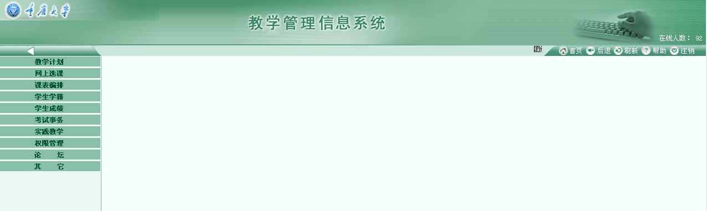
图2 系统操作界面
二、学院教学秘书――设置综合成绩构成提交人
操作路径：学生成绩→成绩录入→设置综合成绩构成提交人
其目的：明确课程上课班级由谁来设置综合成绩构成
操作如下：
1.点击”设置综合成绩构成提交人” 点击右上角的”检索”.
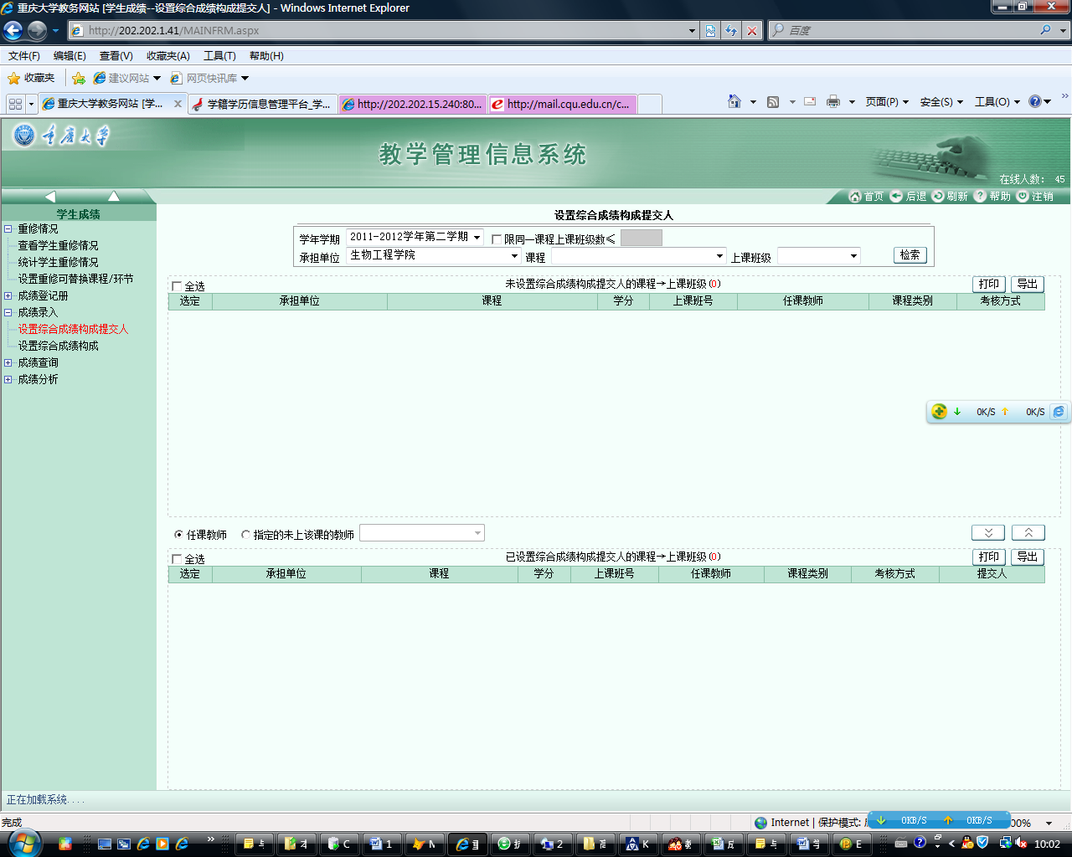

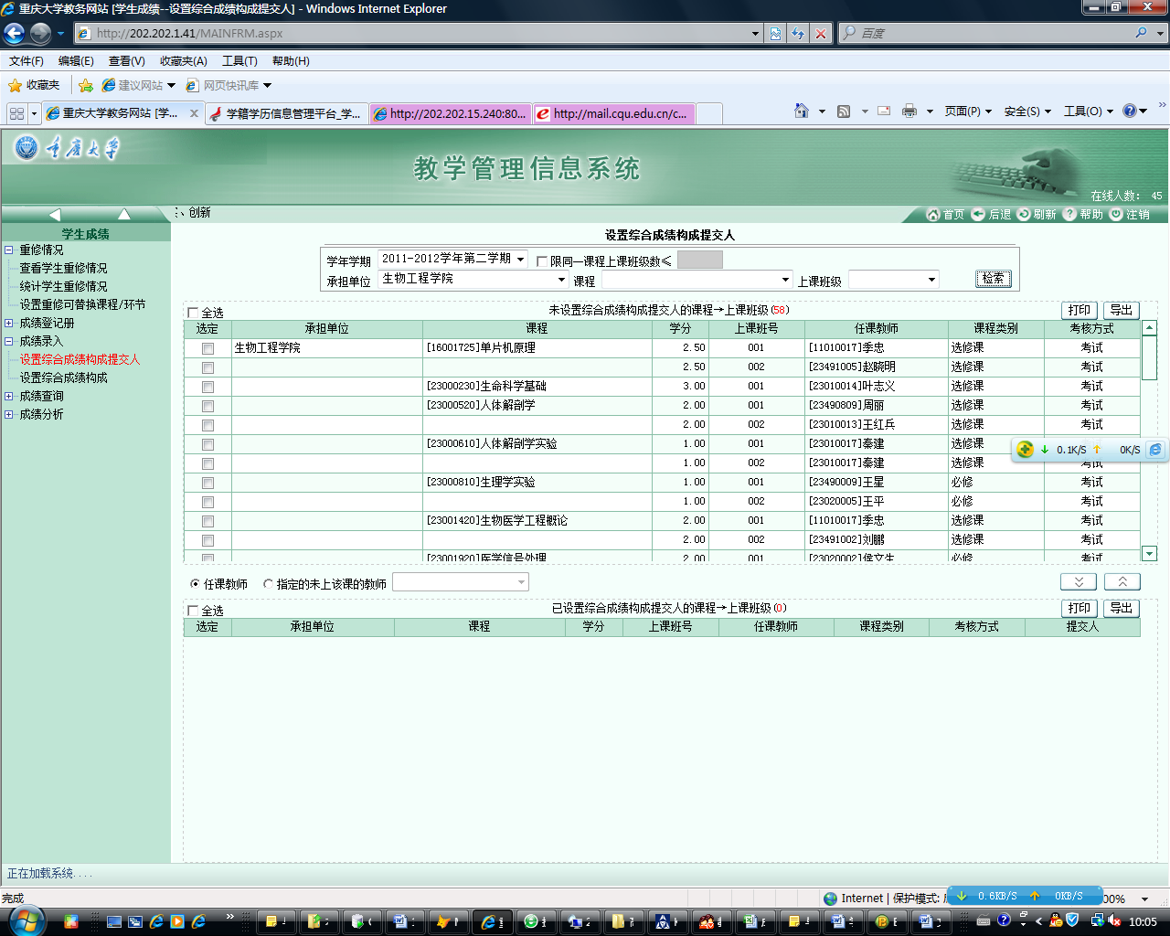

2.在要进行设置综合成绩构成提交人的课程前打勾, 确认后点击右下角向下双箭头,转入”已设置综合成绩构成提交人的课程”
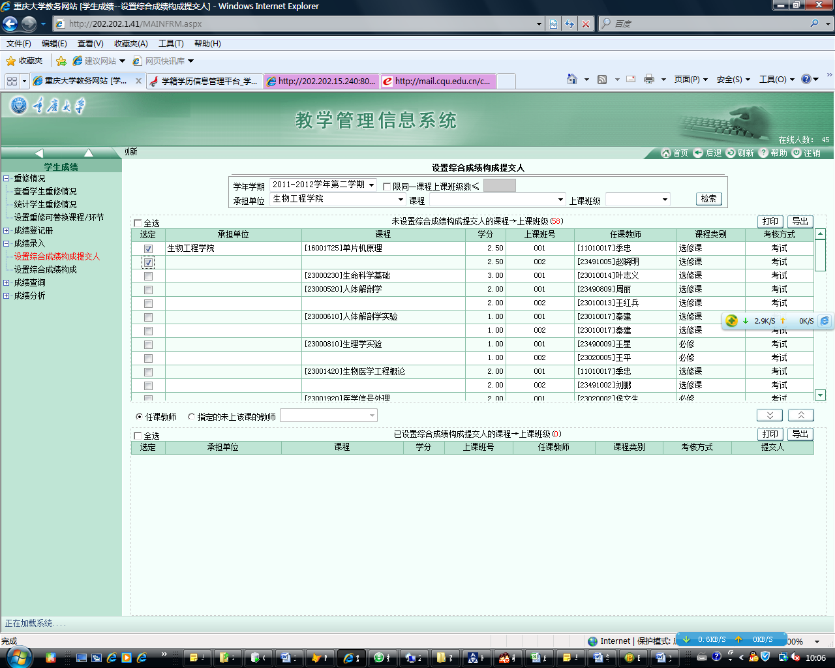

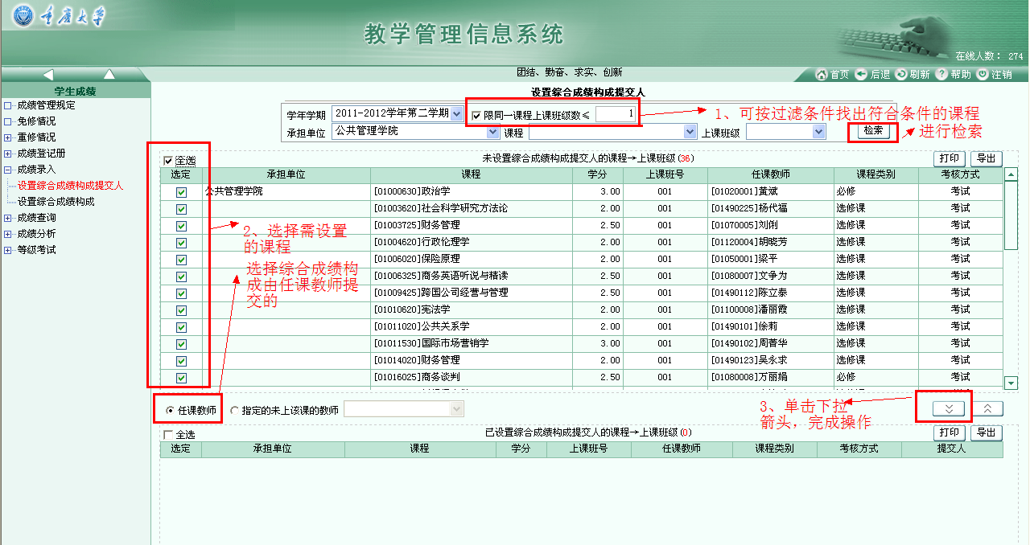
若部分课程要由系主任或者课程负责人统一对课程进行”设置综合成绩构成” 则请教务秘书选择课程后
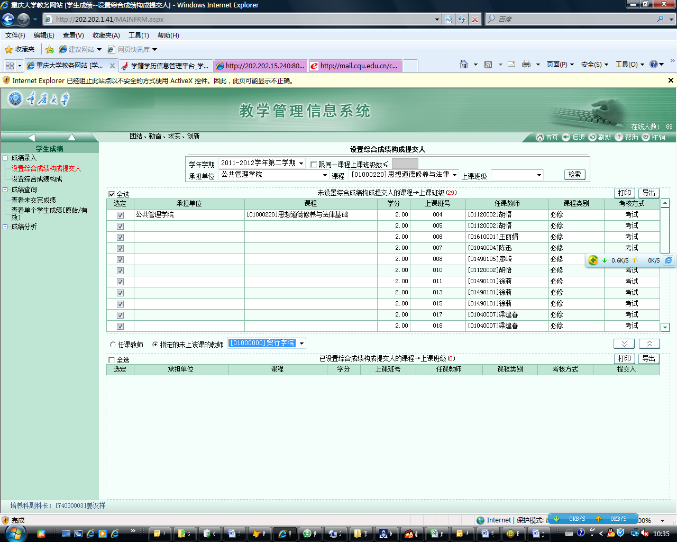
在”指定的未上该课的教师”前打勾，选择指定的教师进行该课程的综合成绩构成，确认后点击右下角向下双箭头,转入”已设置综合成绩构成提交人的课程”。

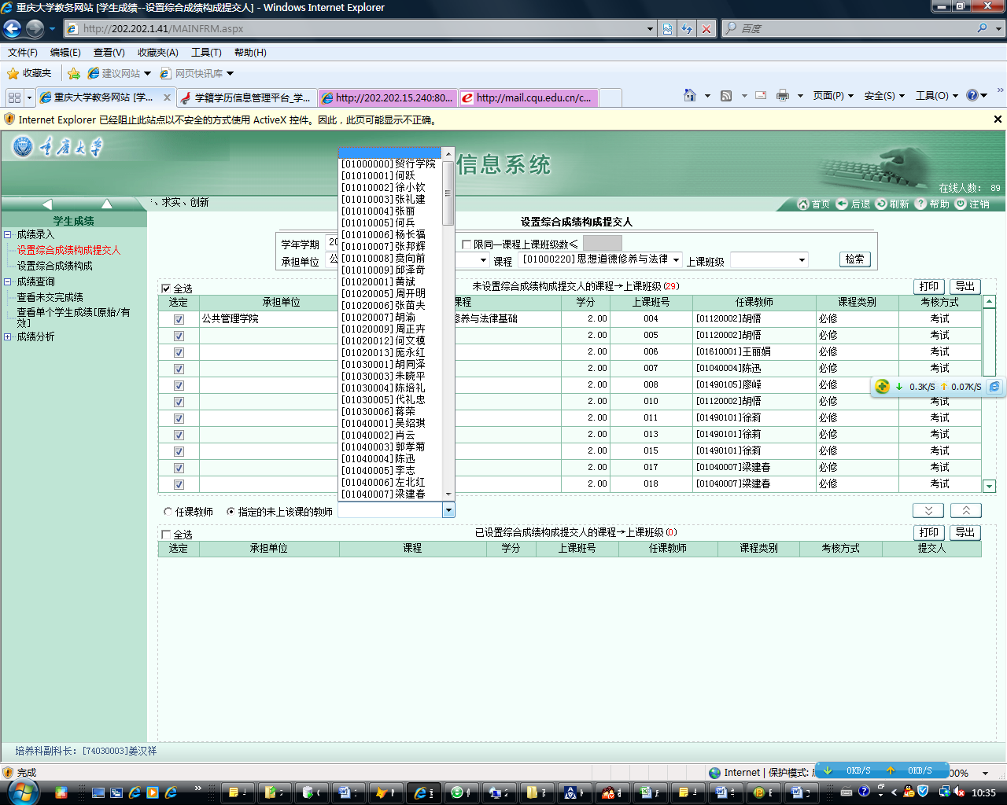

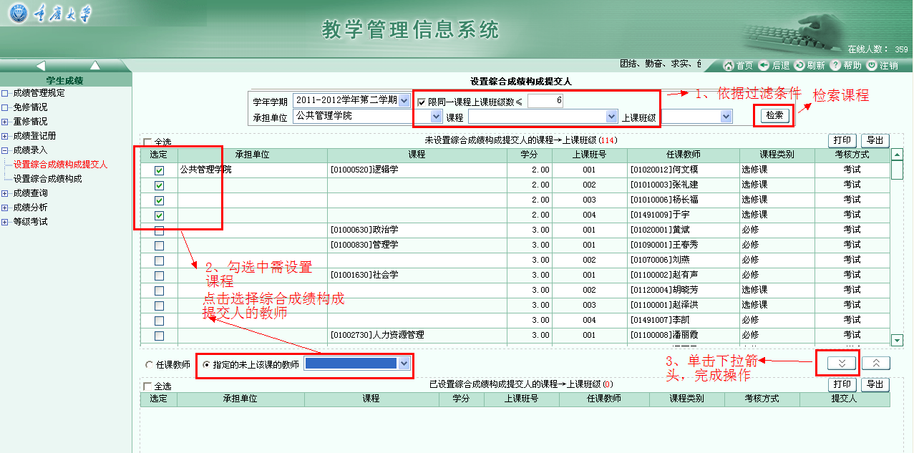

任课教师录入成绩操作说明

一、任课教师或指定的教师-设置综合成绩构成
在浏览器地址栏输入http://www.jwc.cqu.edu.cn/，选择教师身份，在登录区输入账号和密码即可进入教学管理信息系统。
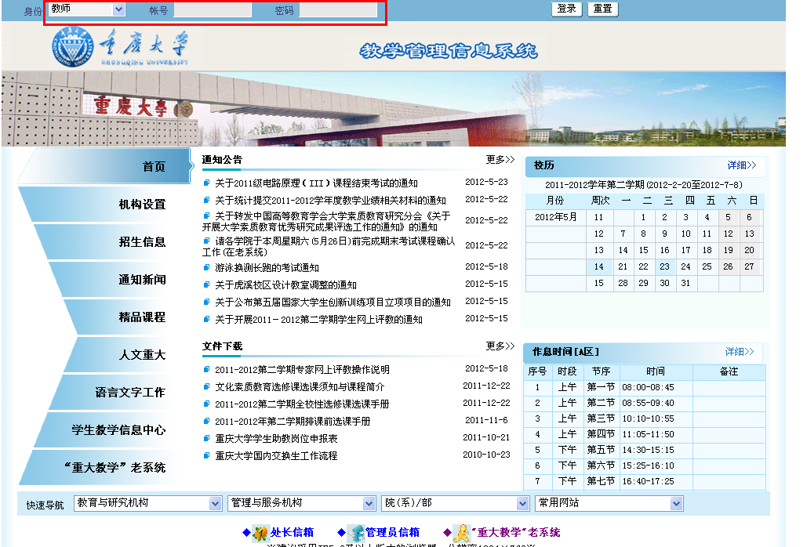
进入下面系统操作界面。
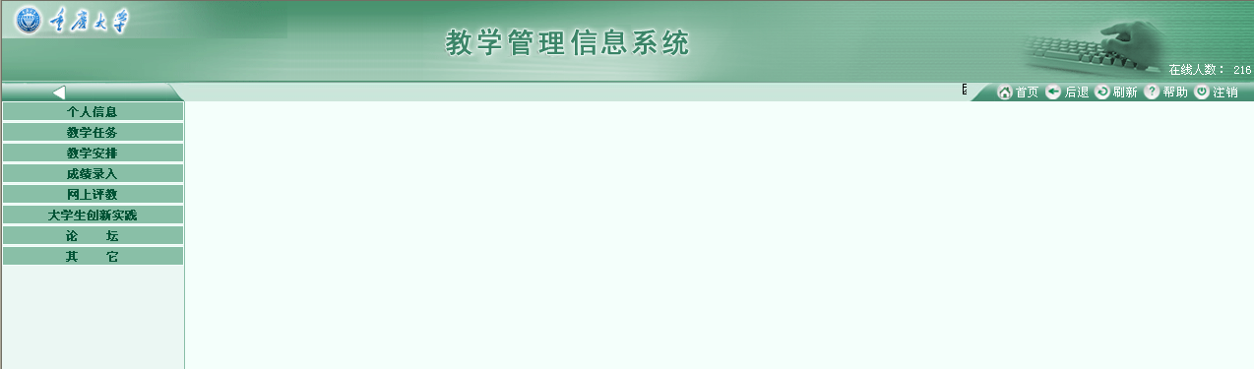
在录入成绩前首先要进行”设置综合成绩构成”(已经由指定教师设置了综合成绩构成的课程任课老师可以直接录入成绩不用进行设置综合成绩构成):
从成绩录入→录入学生成绩→设置综合成绩构成，进入设置综合成绩构成操作界面，操作方法如下：
1 点击”设置综合成绩构成”，点击”检索” 查看个人可设置综合成绩构成的课程。
注意：1．.综合成绩构成里以百分比来确认录入平时成绩的次数和是否录入中考成绩.
2．若只有综合成绩请点击仅录入综合成绩进行确认。

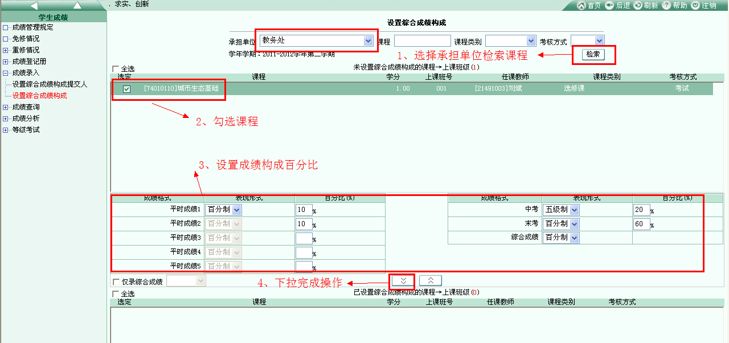

如课程只需录入一个综合成绩的设置综合成绩构成操作方法如下：
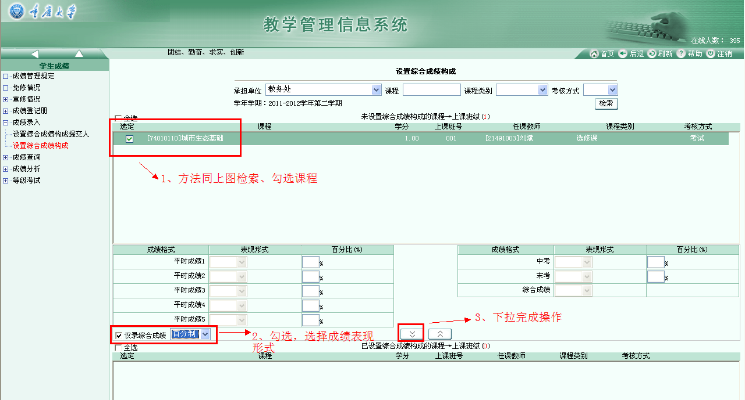

二、任课教师录入成绩
在浏览器地址栏输入http://www.jwc.cqu.edu.cn/，选择教师身份，在登录区输入账号和密码即可进入教学管理信息系统。
进入下面系统操作界面。
从成绩录入→录入学生成绩→分课程按上课班级录入成绩，进入录成绩界面，如下图:
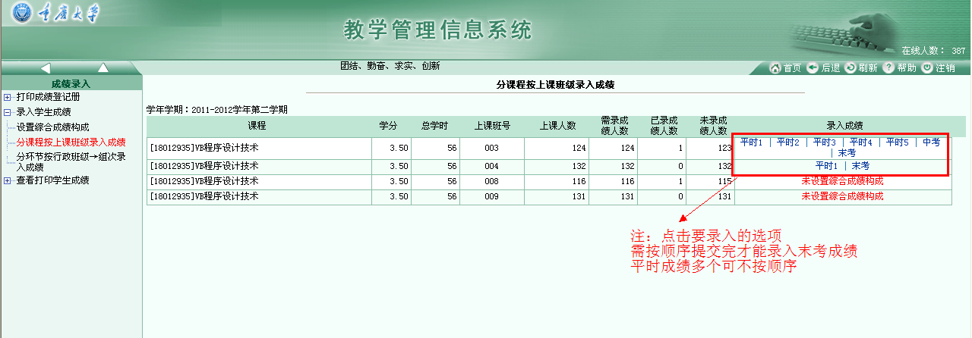

注意：1. 在录入成绩前，请由任课教师或者指定综合成绩构成的老师设置综合成绩构成后才能录入成绩。
- 录入成绩请按顺寻先平时，中考，末考进行录入.
- 末考成绩要平时和中考都录入完毕提交后才能录入。
- 请各任课教师在录入各项成绩(平时，中考，末考)时先暂存审核无误后再提交!

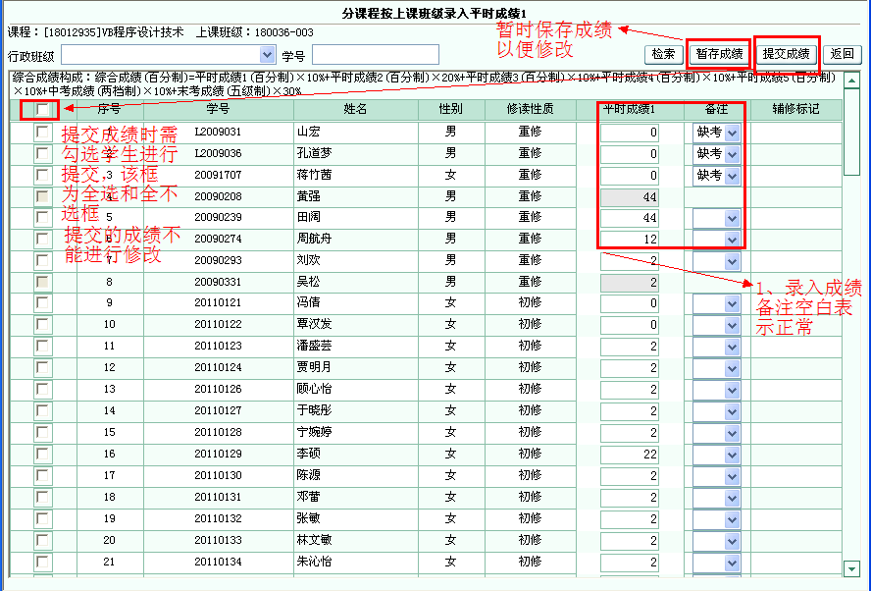

成绩录入完毕后在成绩查看内打印成绩。

